- (Date)在网页上输出：今天的日期、星期、现在的时间
效果图:


- (Date)计算自己出生到现在活了多少天？

- 进阶题 (Date) 制作一个函数,getDayNum( 年,月,日期 ),可以返回指定日期是当前年的第几天

说明:
闰年一年有366天 平年一年有365天 如果闰年,2月份有29天;如果平年,2月份只有28天
判断闰年的条件是
- 能被4整除并且不能被100整除的年份
- 能被400整除的年份

​ 比如： getDayNum( 2019,1,2) 返回值为：2

4、(Array)把下面数组的首尾两个元素互换
var arr = ["鹿晗","王俊凯","蔡徐坤","彭于晏","周杰伦","刘德华","赵本山"];

效果图:
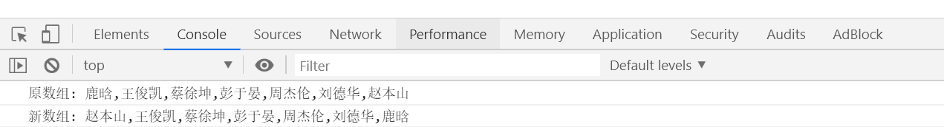

5、进阶作业——随机选学员

​ 从以下学员名单中随机选出4个学员：

var arr = ["鹿晗","王俊凯","蔡徐坤","彭于晏","周杰伦","刘德华","赵本山"];

注意：不要有重复的学员

效果图: 每次刷新结果都会不一样
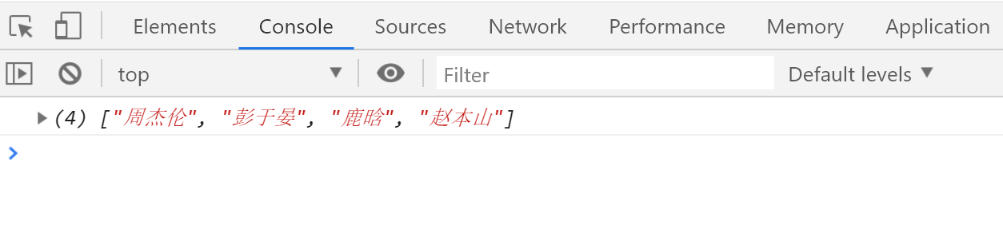

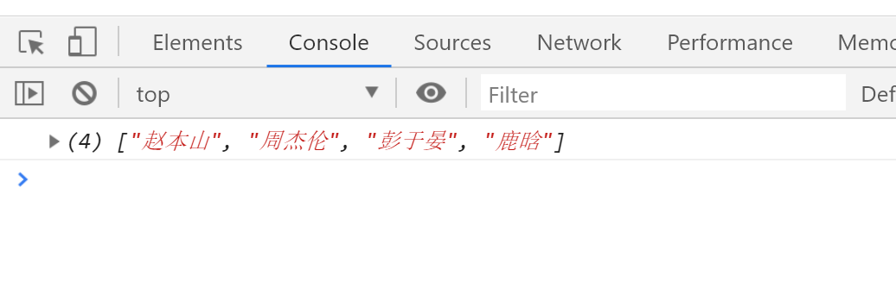

6、进阶作业——随机排序

​ 对以下学员随机排序，生成一个新数组：

​ var arr = ["鹿晗","王俊凯","蔡徐坤","彭于晏","周杰伦","刘德华","赵本山"];

效果图: 每次刷新结果都会不一样

